**Ball &Beam (MyRIO使用說明書)**

1. 依照以下myRIO接線圖完成接線。

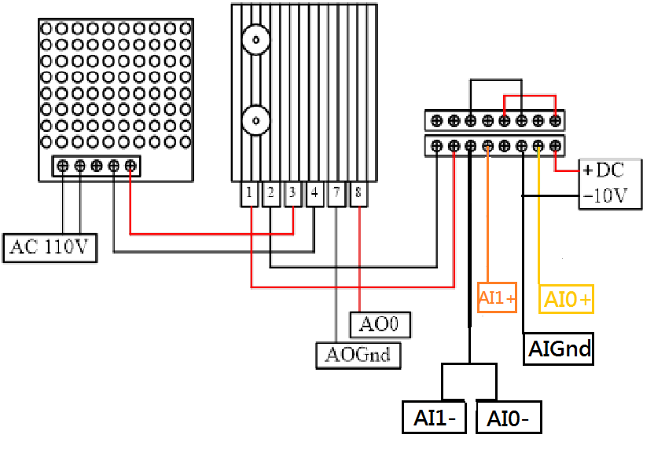

1. 將myRIO裝置接上電源，並利用USB接槽與電腦連接，之後開啟LabVIEW myRIO 2014。

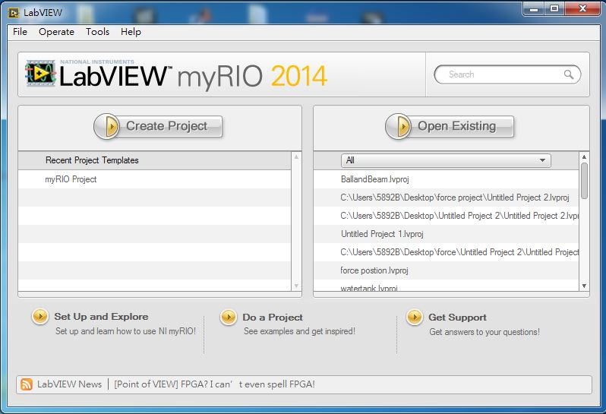

1. 點選File – Open Project – 選擇BallandBeam.lvlps，開啟專案檔如下。

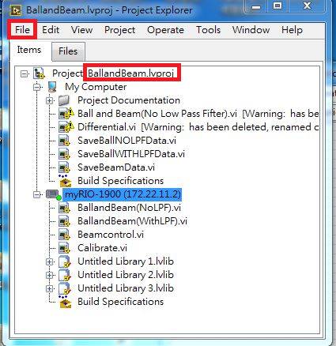

1. 在專案檔中選擇myRIO裝置(myRIO-1900)，按右鍵 – 選擇connect，連線myRIO裝置。

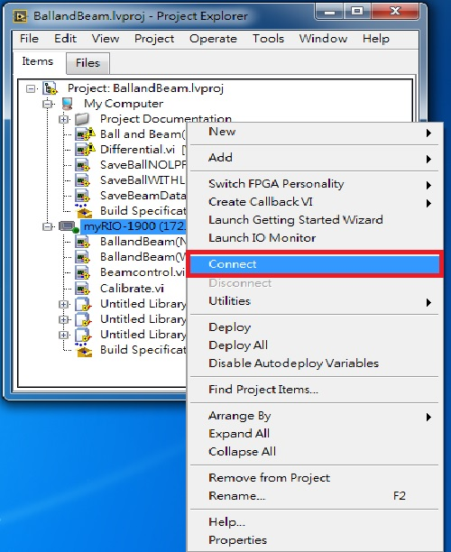

1. 連線之後在專案中的myRIO裝置會亮起綠燈表示連線，完成如下圖。

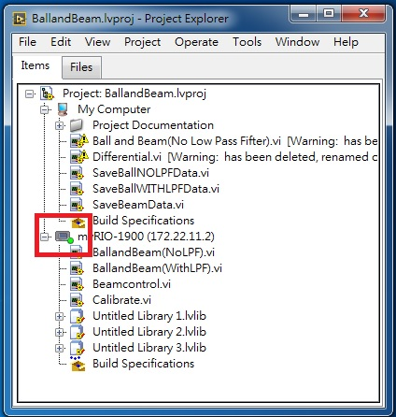

1. 開啟Calibrate.vi。

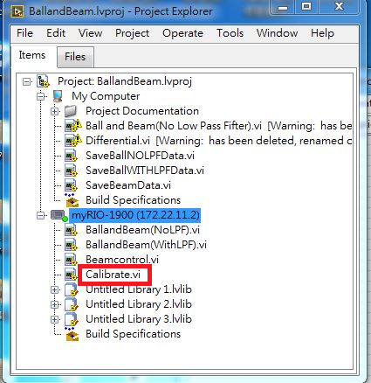

1. 將螺絲起子置於不同位置紀錄X voltage值，並調整不同角度紀錄Theta voltage值。

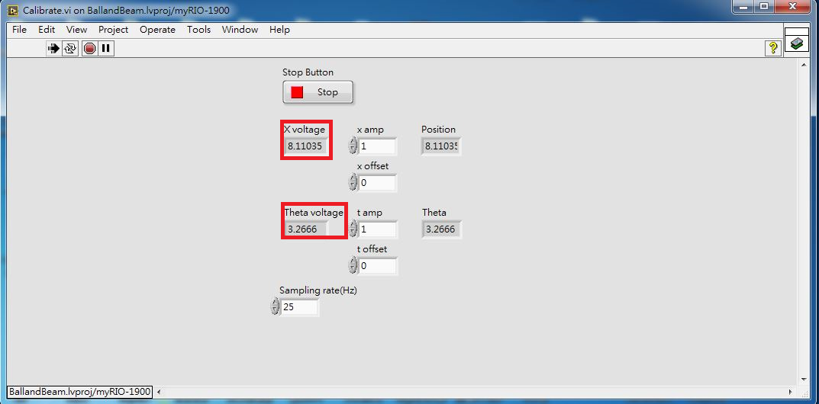

1. 開啟Ball and Beam.xlsx，輸入電壓值，紀錄下線性曲線之兩組a、b值。

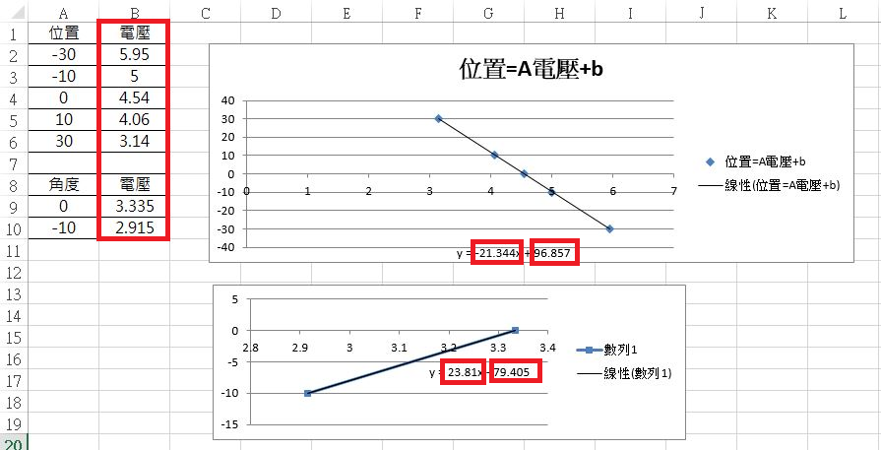

1. 回到Calibrate.vi，輸入兩組a、b值，測試不同位置及角度顯示結果是否正確。

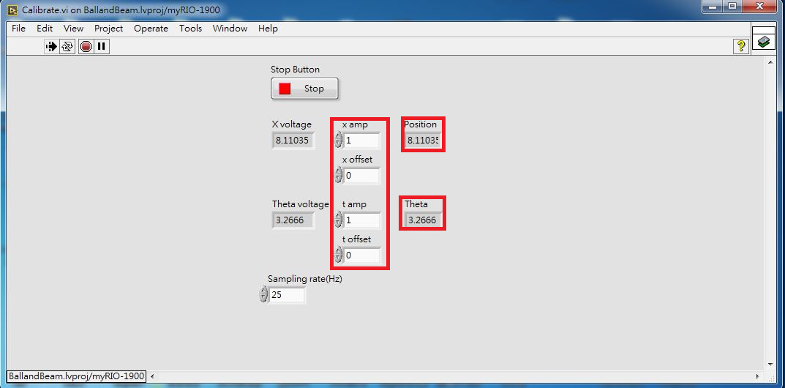

1. 分別開啟RT端(myRIO-1900)的"執行程式"Beamcontrol.vi，與PC端(My Computer)的"存檔程式"SaveBeamData.vi，如下圖示。

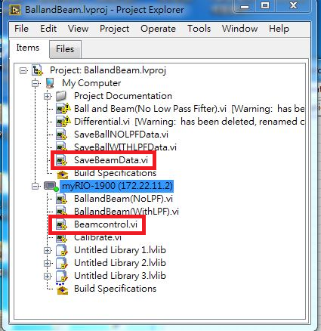

1. 輸入不同參數值→執行”存檔程式”→執行”執行程式”，待機台完成控制目的→關閉”存檔程式”儲存成.txt檔名→關閉”執行程式”，將機台停止作動→利用Matlab將儲存之.txt數據畫出→經由適當的平移將數據對齊。

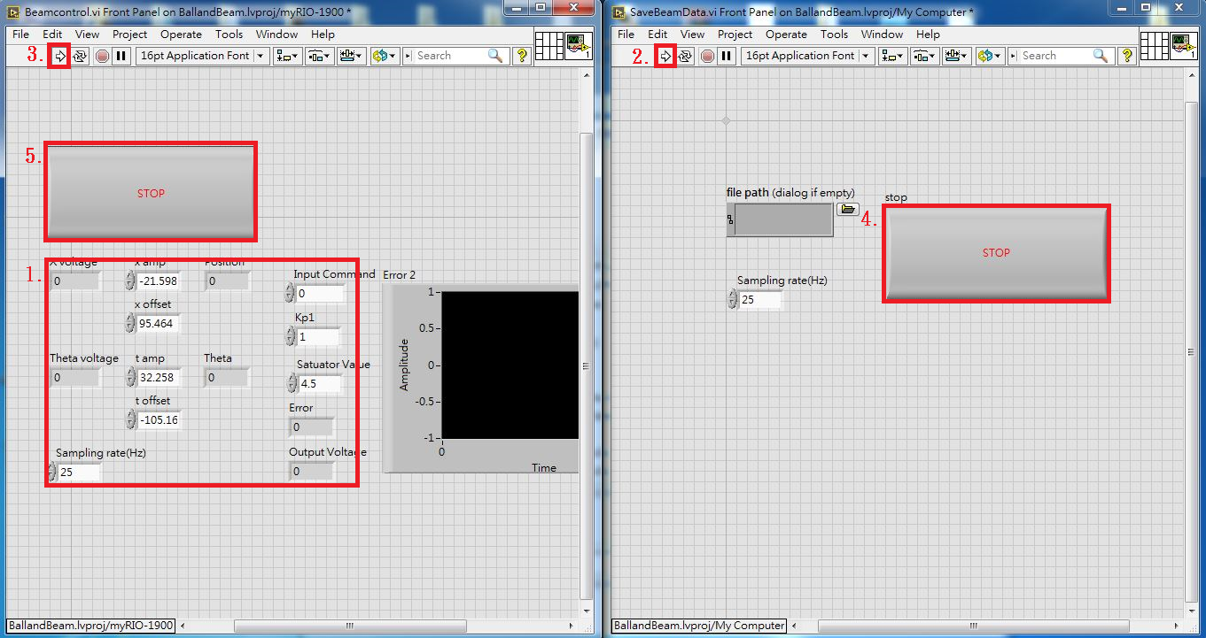

1. 分別開啟RT端(myRIO-1900)的"執行程式"BallandBeam(NoLPF).vi，與PC端(My Computer)的"存檔程式"SaveBallNOLPFDATA.vi，如下圖示。

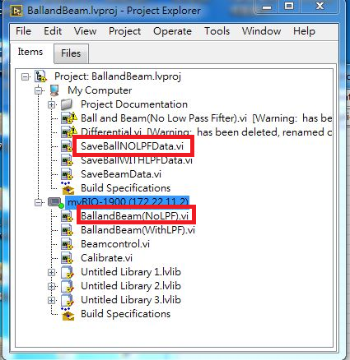

1. 輸入不同參數值→執行”存檔程式”→執行”執行程式”，待機台完成控制目的→關閉”存檔程式”儲存成.txt檔名→關閉”執行程式”，將機台停止作動→利用Matlab將儲存之.txt數據畫出→經由適當的平移將數據對齊。

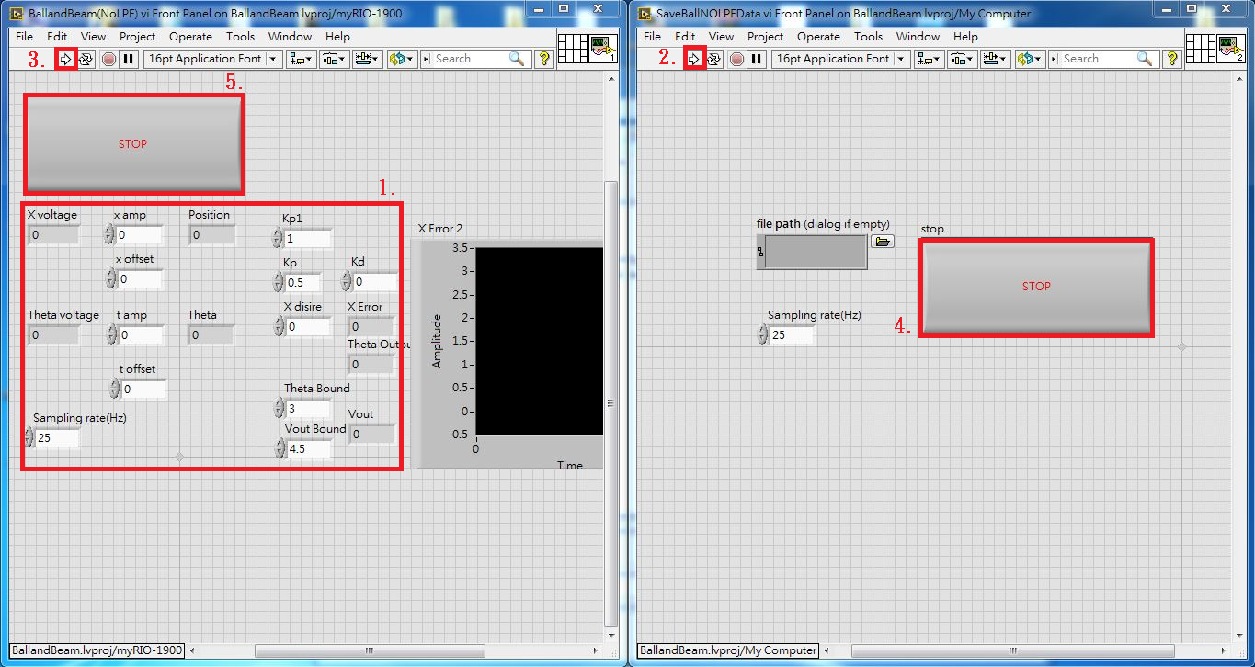

1. 分別開啟RT端(myRIO-1900)的"執行程式"BallandBeam(WithLPF).vi，與PC端(My Computer)的"存檔程式"SaveBallWITHLPFDATA.vi，如下圖示。

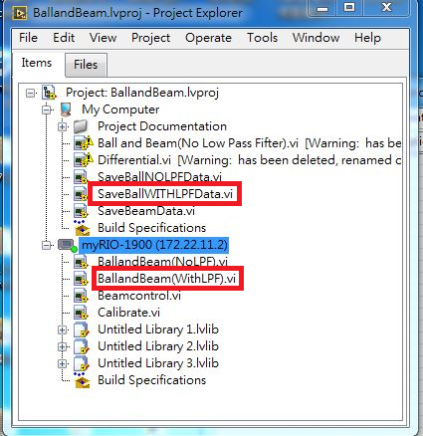

1. 輸入不同參數值→執行”存檔程式”→執行”執行程式”，待機台完成控制目的→關閉”存檔程式”儲存成.txt檔名→關閉”執行程式”，將機台停止作動→利用Matlab將儲存之.txt數據畫出→經由適當的平移將數據對齊。

